Ofício Vereador Nº 89/2023

São Roque, 12 de janeiro de 2023.

Prezada Senhora,

Venho, por meio deste, solicitar a Vossa Senhoria, roçada e limpeza da Viela Humberta Perci, no bairro Junqueira.
Justifica o presente pedido os relatos dos moradores locais que alegam encontrar escorpiões e muita sujeira na Viela, inclusive, uma moradora afirmou ter pego um escorpião dentro da sua casa e que o mesmo quase picou sua sobrinha.
Na certeza de que dispensará especial atenção a este Ofício, desde já agradeço, renovando meus mais sinceros protestos de elevada estima e de distinta consideração.

Atenciosamente,

GUILHERME NUNES
Vereador

À
Ilustríssima Senhora
ENGª MARINA MAGALHÃES
MD. Diretora do Departamento de Obras da Prefeitura da Estância Turística de
São Roque – SP

PROTOCOLO Nº CETSR 12/01/2023 - 09:58 370/2023/cg

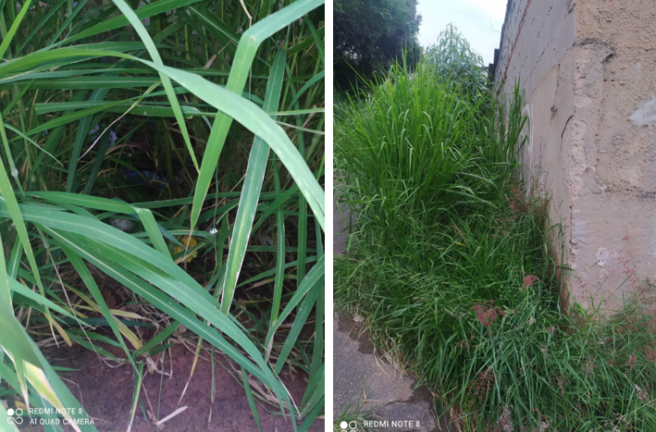

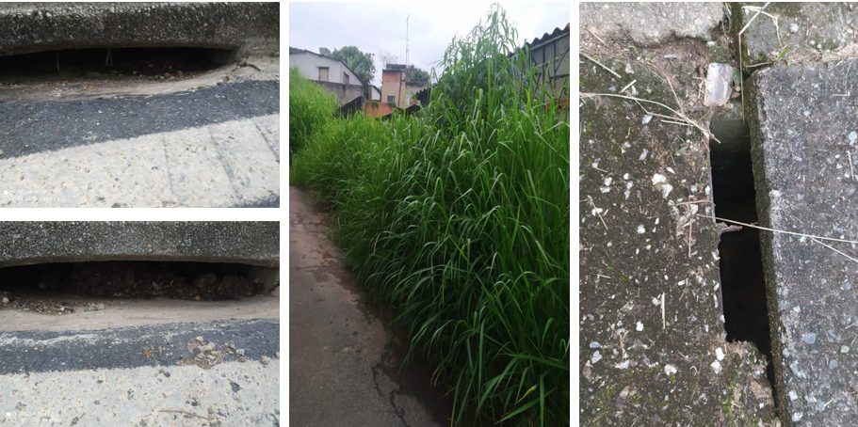

PROTOCOLO Nº CETSR 12/01/2023 - 09:58 370/2023/cg

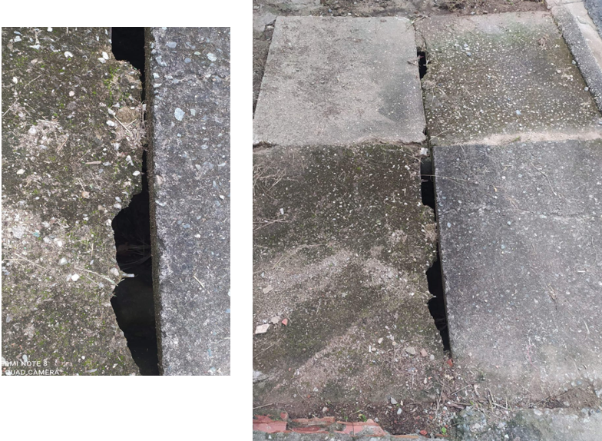

PROTOCOLO Nº CETSR 12/01/2023 - 09:58 370/2023/cg

